Les Bibli-mamies à l’école maternelle

Présentation du projet :
Durant l’année scolaire et ce une fois par mois, les bibli-mamies débarquent dans nos classes afin de nous faire la lecture ! Leur valise remplie de livres de toutes sortes pour nous faire découvrir des tas d’histoires hautes en couleurs. Ce moment est marqué par un même rituel : les enfants, assis en cercle autour d’elles, écoutent avec bonheur une petite chanson pour commencer et une petite comptine pour terminer.

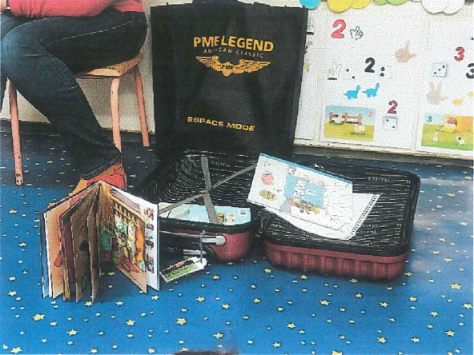

Quels sont les objectifs/les compétences ? :
« Dans notre société, l’écrit est omniprésent et indispensable à l’intégration sociale et professionnelle de toute personne. L’école maternelle doit permettre aux élèves, ne sachant encore ni lire ni écrire, d'appréhender le langage écrit comme moyen de communication tant dans l’acte de lire que dans celui d’écrire. » (Référentiel des compétences initiales, page 16)

Nos objectifs :
Langage et communication : Ecouter/Parler.
L’enfant sera capable :
- D’adopter une attitude corporelle adéquate ;
- De réagir aux messages adressés à la classe ;
- De manifester sa compréhension du message entendu (de manière verbale et/ou non-verbale ainsi que pour agir et réagir);
- De dire, avec ses mots, à l’aide de supports visuels, ce qui correspond au début et à la fin du récit.

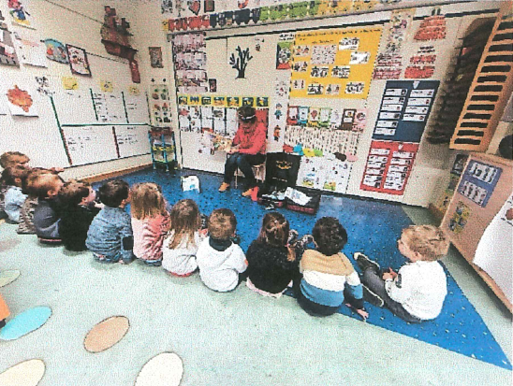

Durant ces lectures, nous avons parfois eu la chance de découvrir de nouveaux supports pour raconter les histoires, comme par exemple le Kamishibaï. Dans la tradition du « théâtre de papier japonais », le Kamishibaï s'adresse à un groupe de spectateurs qui, en regardant défiler les illustrations, écoutent l’histoire lue par le narrateur. Il s’agit pour celui—ci de faire coulisser des planches illustrées dans le butaï au rythme de sa narration (le texte étant imprimé au dos de la feuille).

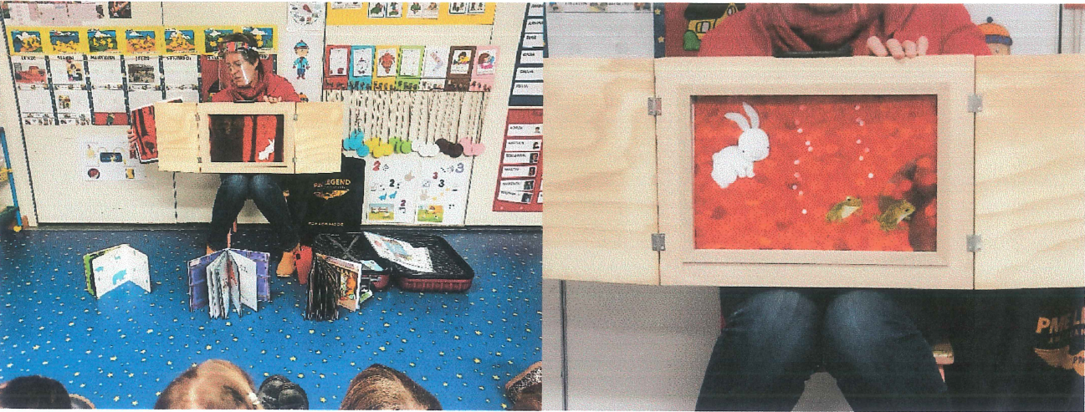

Mes observations :
Lors des venues des bibli-mamies, les enfants sont toujours très enthousiastes, ils adorent ces lectures et se montrent très attentifs et heureux d’écouter ces nouvelles histoires qu’ils me demandent après de leur raconter à nouveau car elles les ont marquées.

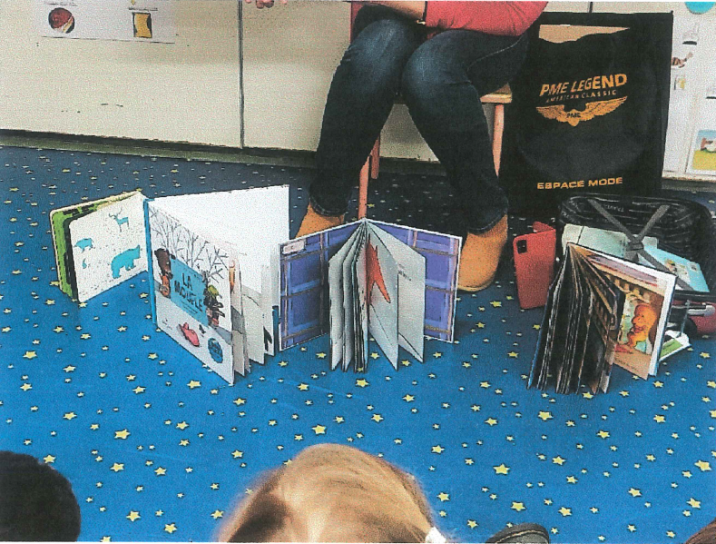

En fin d’année, nous nous rendons à la bibliothèque pour assister à une animation à l’extérieur de l’école. Ce moment privilégié de découverte des locaux de la bibliothèque leur donnera sans aucun doute envie d'y retourner avec leurs parents.

